**UWB集群组网定位方案**

修改时间：2022.11.11

1. 标签自定位

**概述**

主从结构的基站广播机制，实现标签端突发的、不限容量的、不依赖严格时间同步的TDOA自定位方案

**节点分类**

系统中节点分为3类（3种角色）：中心节点（主节点，Master Anchor）、响应节点（从节点，Slave Anchor）、侦听节点（标签，Tag）。其中主节点和从节点具有主动广播和接收能力，标签只被动听主节点和从节点的交互信息。

**方案说明**

（1）每个节点有出厂时确定序号（ID），组网前确定其角色（role）（为了提升系统抗毁性与扩展性，之后目标是角色可以在组网形成后依照环境变化与现实需要进行灵活调整）

（2）主、从节点的位置已知，作为静态基站处理。（主、从节点的位置可以通过之间TOF、TDOA测量节点间距离解算，也可以用不依赖UWB的定位方法实现。现阶段针对标签的自定位设计其是固定的，位置已知的基站）

**标签自定位协议**

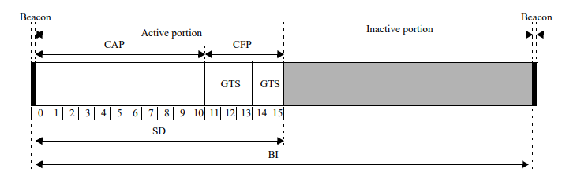

图1 超帧结构例子[1][1]

1. Beacon: 同步系统内节点，描述超帧结构。
2. CAP（Contention Access Period）竞争接入段：完成新入网主基站接入时隙分配，从基站分配等操作。
3. CFP（Contention Free Period）无竞争接入段：完成标签自定位任务。
4. 每个主基站分配有自己的时隙，当处在自己时隙时主基站广播blink消息（为了防止时隙间的串扰，blink消息发送与时隙边界之间设置了一个500μs的保护间隔；blink消息中slave段指定需要广播的从基站号（广播顺序按照序号从小到大进行），如果通信范围内从基站数大于4则根据从基站位置分布DOP值选取）。
5. 从基站接收到主基站消息后根据blink消息内slave段判断自己是否继续广播与广播顺位，经过设定延迟后广播response消息。

$$delay_{i}=reponse_{delay}+sequence_{delay}*\left(i-1\right), i=1,2,3,4$$

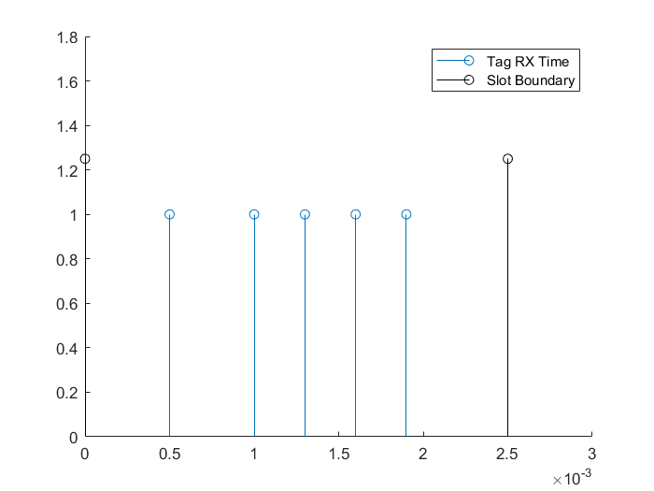

图2 单个时隙内标签接收广播消息时间

1. 标签同时听1、2中主基站和从基站广播消息，通过侦听载波可以得到标签相对各基站的相对钟漂；比较接收时间结合之前预设延时与相对钟漂可以解算出TDOA值；通过解析消息内容可以得各基站的位置。由此可以利用最小二乘法解算标签位置。

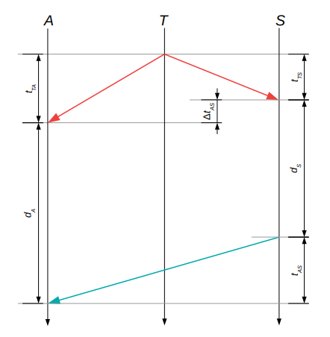

图3 A-TDOA消息广播与接收时间图

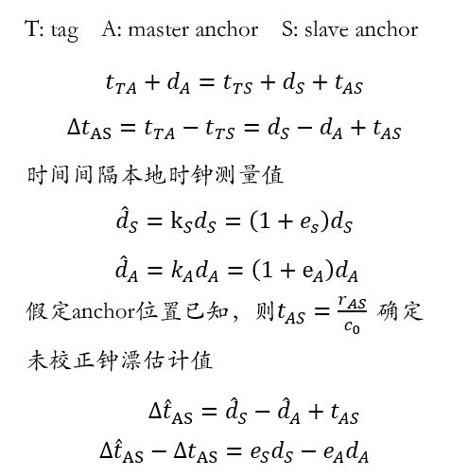

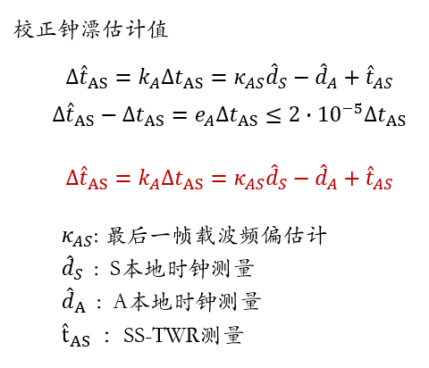

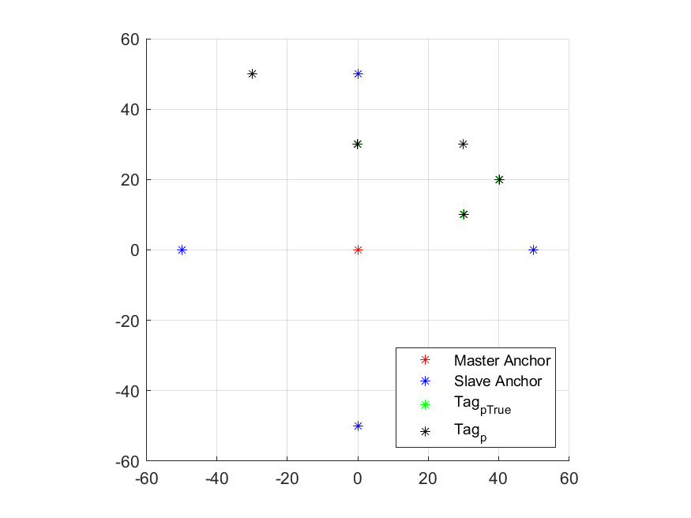

图4 标签自定位结果

广播消息协议（Blink）

|  |  |  |
| --- | --- | --- |
| 字节号 | 描述 | 备注 |
| 0  1  2  3  4-7  8-11  12-15  16-25  26-27 | ID  frameType  frameCnt  slotCnt  Treply  Pos  Slave[4]  UserData[10]  Crc[2] | 0:blink 1:response  (x,y): x:8:9 y:10:11  [id1,id2,id3,id4] |

广播消息协议（Response）

|  |  |  |
| --- | --- | --- |
| 字节号 | 描述 | 备注 |
| 0  1  2  3  4-7  8-11  12  13-22  23-24 | ID  frameType  frameCnt  slotCnt  Treply  Pos  Slave_id  UserData[10]  Crc[2] | 0:blink 1:response  (x,y): x:8:9 y:10:11  1,2,3,4 |

参考资料

1. [1] IEEE Std 802.15.4-2020 IEEE Standard for Low-Rate Wireless Networks